2018年伊嘉儿数学秋季北师大版六年级测试卷答案（期中）
班级： 姓名： 得分：_____________
请你 —— 耐心审题、用心思考、精心作答、细心检查
时间：50分钟 满分：100分
一、填空题。（每空1分，共36分）
2. 72%读作（ 百分之七十二 ），它表示有（72 ）个1%，把它化成最简分数是（ ），
这个最简分数的分数单位是（ ），有（ 18 ）个这样的分数单位。是 中
- 统计图分为（ 条形统计图 ）、（折线统计图 ）、（ 扇形统计图 ），其中
能清楚反映各部分数量与总数量之间关系的是（ 扇形统计图）。
4. 一个半圆的半径是5厘米，它的周长是（25.7 ）厘米，面积是（39.25平方厘米）。
5. 把一根长米的绳子平均分成5份，其中每一份长（ ）米，占全长的（ ）。
- 右图由（ 10 ）个小正方体组成，如果一个小正方体的体积是2立方厘米，
那么这个图形的体积是（20 ）立方厘米。
- ①某公司女职员有68%，68%读作（百分之六十八），表示（该公司女职员占总人数的68% ）。
②一个铁丝用去35%，35%读作（百分之三十五），表示（用去的铁丝占总长度的35% ）。
- ③空气中含有氧气22%，22%读作（百分之二十二），表示（氧气含量占空气总量的22%）。
- 完成下表。
圆的半径r | 圆的直径d | 圆的周长C | 圆的面积S
2dm | 4dm | 12.56dm | 12.56平方分米
1m | 2m | 6.28m | 3.14平方米
4cm | 8cm | 25.12cm | 50.24平方厘米
9. 一根铁丝正好围成一个直径4分米的圆，这个铁丝长（12.56 ）分米，如果改围成一个正方形，这个正方形的边长是（ 3.14分米 ），面积是（9.8596平方分米 ）。
- 判断题。（每小题1分，共5分）
1. 整数运算定律在分数运算中同样适用。 （ ✔ ）
2. 半径为2厘米的圆，面积和周长相等。 （ ✖ ）
3. 一道应用题中只有一个单位“1”。 （ ✖ ）
4. 表示一个数是另一个数的几分之几的数叫做百分数。 （ ✖ ）
5. 博士种了100棵树苗，死了4棵后又补种了4棵，全部存活，这些树苗的成活率
是100%。 （ ✖ ）

- 选择题。（每小题2分，共10分）
1. 一个半圆，半径是r,它的周长是（ C ）。
A、πr B、πr+r C、πr+2r D、+r
- 右图中，从正面看是（ B ），从左面看是（ C ）。
A、 B、 C、 D、

3. 将一张圆纸片沿半径平均分成若干份，拼成一个近似长方形，其周长( B )。
A、等于圆周长 B、大于圆周长 C、小于圆周长 D、无法确定
4. 欧拉比米德重千克，千克用以下方法表示不正确的是（ C ）。
A、2.4千克 B、千克 C、240%千克 D、2400克
5. ,这是根据（ B ）计算的。
A、乘法交换律 B、乘法分配律
C、乘法结合律 D、无法确定
- 计算题。（第1题9分，第2题4分，共13分）
1. 怎样简便就怎样计算。
= = =
= = =15+
= = =

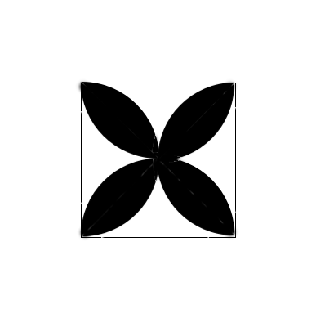
2. 求下列图形中阴影部分的面积。(单位：cm)
10÷2=5（厘米）
10×5÷2=25（平方厘米）
3.14×5×5÷2=39.25（平方厘米）
（39.25-25）×4=57（平方厘米）
10

- 列式计算（6分）
- 一个数的2.5倍等于40的，求这个数。
（40×）÷2.5=10
- 与它倒数的积，减去0.125所得的差，除以，商是多少？
（×-0.125）÷（）=
- 甲数的是40，乙数是112的，甲数是乙数的百分之几？
（40÷）÷（112×）×100%=112.5%
- 应用题。（30分）
- 右图是某学校教师喜欢做的运动项目统计图。
游 泳
28%
①喜欢跑步的老师占全校老师人数的（ 32 ）%。
跑 步
（ ）%
②喜欢（ 打篮球 ）和（游泳 ）的人数差不多。
打网球
15%
③喜欢（ 打网球）的人数最少。
打篮球
25%
④如果该校有150名教师，那么喜欢游泳的老师有
（ 42 ）人。
- 一桶油，第一次用去，第二次比第一次多用去15千克，这时候桶里还剩25千
克油，这桶油原来有多少千克？
（25+15）÷（1-×2）=200（千克）
答：这桶油原来有200千克。

- 广场的中央有一个梅花形花坛，外圈是五个半圆形图案，每个半圆形的半径是3
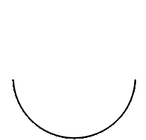
米，这个花坛的周长是多少米？

（3.14×3）×5=47.1（米）

答：这个花坛的周长是47.1米。

4. 在长10米，宽8米的长方形纸上面剪一个最大的半圆，这个半圆的面积是多少？
周长是多少？
10÷2=5（米）<8（米）
3.14×5×5÷2=39.25（平方米）
3.14×5+10=25.7（米）
答：这个半圆的面积是39.25平方米，周长是25.7米。

- 大豆的出油率是54%，现在榨出油21.6千克，问用了多少大豆？

21.6÷54%=40（千克）
答：用了40千克大豆。
- 酒精与水混合，酒精比总量的一半多30升，水比酒精的一半多5升，求酒精和水
的总量。
解：设总量为X升，则酒精（X+30）升， （X+30）+（X+20）=X
水为（X+30）×+5=X+20 升 （1--）X=30+20
X=50
答：酒精和水的总量是200升。 X=200

